**EXCURSIE DE POVESTE LA GORJ**

**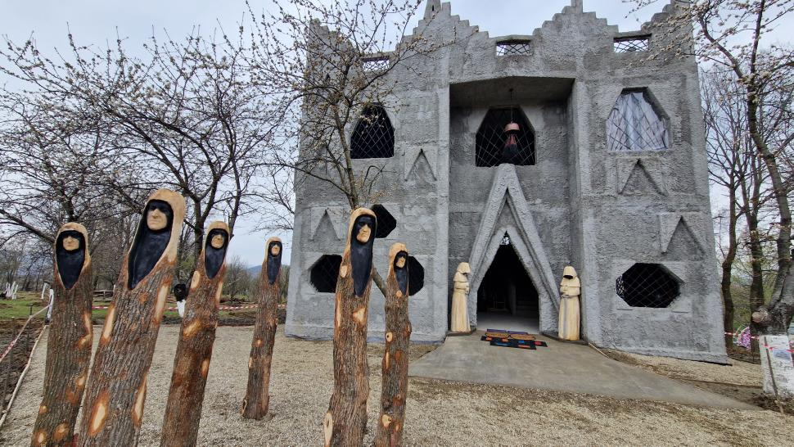**

|  |  |  |
| --- | --- | --- |
| 2024 | 1 ZI | 220 ron/participant |

Gorj este un județ cu o istorie bogată și peisaje naturale impresionante.

[Izvoarele istorice atestă că încă din paleoliticul mijlociu purtătorii culturii și-au găsit adăpost în Gorj](https://ro.wikipedia.org/wiki/Jude%C8%9Bul_Gorj" \t "_blank).  [Prima unitate administrativ-teritorială atestată documentar pe actualul teritoriu al județului a fost județul Jaleș](https://ro.wikipedia.org/wiki/Jude%C8%9Bul_Gorj). Teritoriul județului Gorj este parte a regiunii istorice Oltenia, fiind situat în partea de nord a acestei regiuni istorice.

**Tariful include :**

* **Transport cu autocar clasificat pentru turism intern si extern**
* **Vizite la obiectivele din program**
* **Intrările la obiectivele turistice din program**
* **Vizită la Casuta Rasturnata**
* **Vizită la Castelul Vrajitoarelor**
* **Plimbare in Padurea Colorata**
* **Vizita la Salina Ocnele Mari**
* **Ghid însoțitor pe traseu**
* **Gratuități pentru cadrele didactice conform ofertei**

**Tariful nu include:**

* **Masa de prânz**
* **Alte taxe si cheltuieli personale**
* **Intrările la obiectivele turistice din program**

Intalnire cu insotitorul agentiei dimineata devreme, la locul si ora stabilite de comun acord, plecare spre **Gorj**

**Vom vizita:**

[Căsuța răsturnată din satul Poienari, comuna Bumbești Pițic, județul Gorj, este o atracție turistică populară în zonă](https://retetesivedete.ro/stiri/haide-la-casuta-rasturnata-din-gorj-locul-unde-parchetul-e-pe-tavan-foto.html)

[Aceasta este o construcție inedită, cu toate piesele de mobilier puse invers, inclusiv parchetul, care este pe tavan](https://retetesivedete.ro/stiri/haide-la-casuta-rasturnata-din-gorj-locul-unde-parchetul-e-pe-tavan-foto.html)

[Căsuța a fost construită în patru luni de catre un tanar artist Alex Ducu, și are dormitor, baie și bucătărie, toate mobilate pe tavan](https://retetesivedete.ro/stiri/haide-la-casuta-rasturnata-din-gorj-locul-unde-parchetul-e-pe-tavan-foto.html" \t "_blank).

**Program si tarife orientative:**

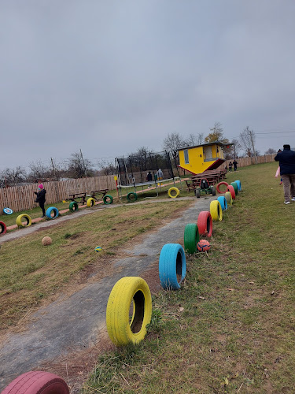 **Tarif: 20ron/adult**

**15ron/elev**

**Luni –Duminică: 9:00 – 17:00**

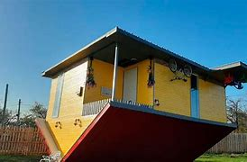

**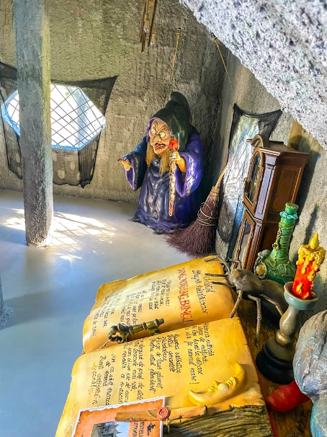 Apoi vom vizita Castelul Vrajitoarelor**

 Odată ce pășești în curtea castelului, ai impresia că ești într-o carte de Frații Grimm, dar povestea obiectivului turistic este unic, scrisă chiar de Alex Ducu.

 Fiecare încăpere are câte o poveste, fiecare vrăjitoare pe care o vom descoperi ,are o poveste. Este pus suflet în fiecare obiect, în fiecare decorațiune.

Povestea castelului prezintă trei generații de vrăjitoare, adică bunicile, părinții și copiii.

Vrăjitoarele depășesc și doi metri înălțime și sunt realizate de un artist din Mehedinti,iar cele care au fost sculptate cu drujba au fost făcute de un sculptor din Vrancea

**Program si tarife orientative:**

**Tarif: 20 ron/adult**

**15 ron/elev**

**Luni –Duminică: 9:00 – 19:00**

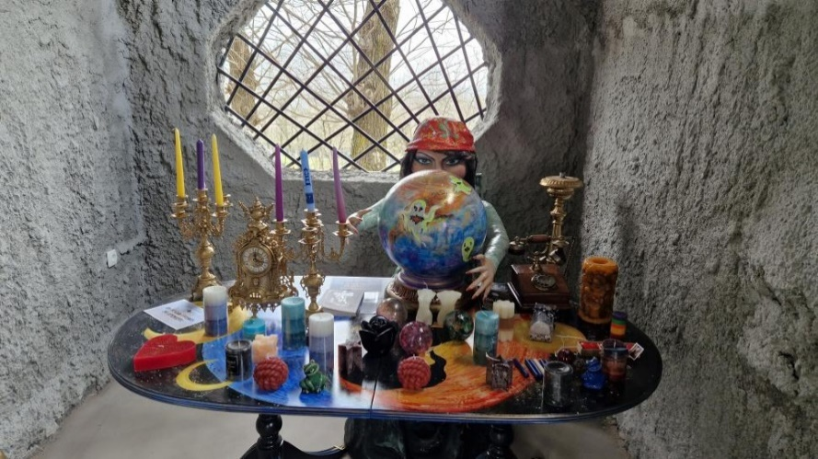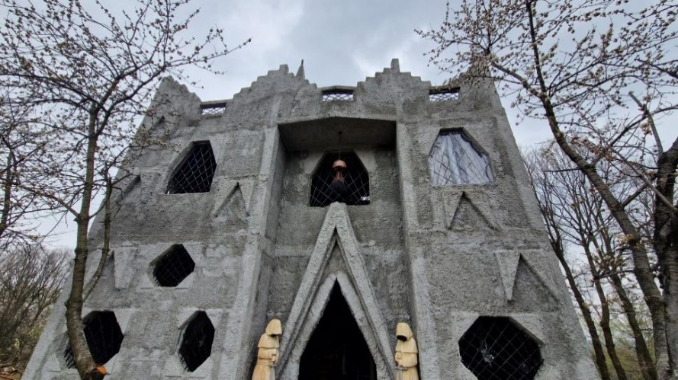

Apoi continuam sa facem o plimbare prin **Pădurea colorată.**

 Inițiatorul proiectului, Mihai Țopescu, a reușit să transforme un colț de pădure într-o adevărată doză de valoare estetică ce a atras privirile curioșilor și iubitorilor de artă deopotrivă.

**Padurea Colorata** este o atractie turistica deosebita, care impresioneaza prin frumusetea si diversitatea culorilor copacilor. Padurea se intinde pe o suprafata de peste 100 de hectare, si este formata din specii diferite de arbori, precum fag, stejar, carpen, mesteacan si salcam. In functie de anotimp, padurea isi schimba nuantele, oferind un spectacol vizual unic. Primavara, padurea este plina de flori si verdeata, vara, este un loc racoros si umbros, toamna, este un adevarat curcubeu de rosu, galben si portocaliu, iar iarna, este un taram alb si fermecat.

**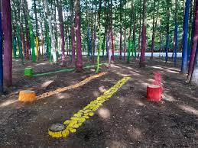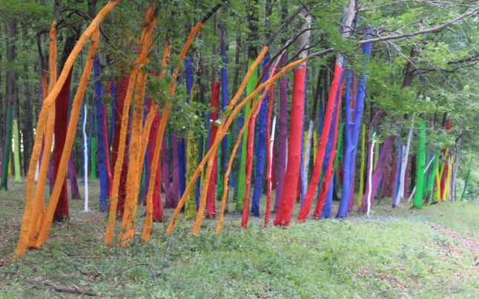**

Ne întoarcem spre Râmnicu Vâlcea și facem o scurtă oprire de shopping la **Centrul de Ceramică** **Horezu.**

**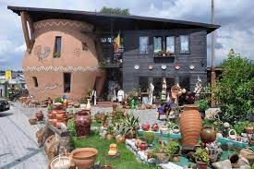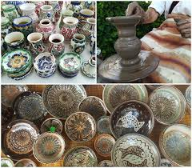**

**Sosim la Salina Ocnele Mari,**unde vom vizita Salina și vom avea timp liber pentru masă și pentru diverse activități în Salină.

Salina este amenajată pentru vizitare la o adâncime de 226 de metri față de nivelul mării, unde temperatura este de 13-15 grade Celsius. Vizitatorii pot admira o biserică impresionantă, un muzeu al mineritului, un restaurant cu specific local, un magazin de suveniruri și o cramă. De asemenea, pot practica diverse activități sportive și recreative, cum ar fi fotbal, baschet, tenis, patinaj, karting, minigolf, biliard sau air hockey. Copiii se pot distra în locurile de joacă amenajate cu căsuțe de lemn, trambuline și tobogane gonflabile.

**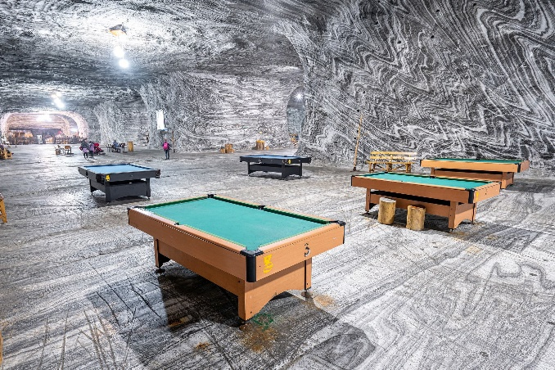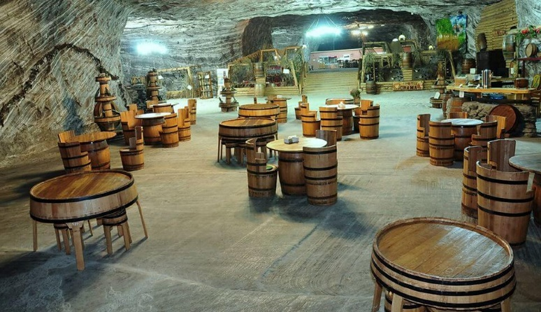**

**Program si tarife orientative:**

**Tarif: 45 ron/adult**

**30 ron/elev**

**Luni –Duminică: 10:00 – 17:00**

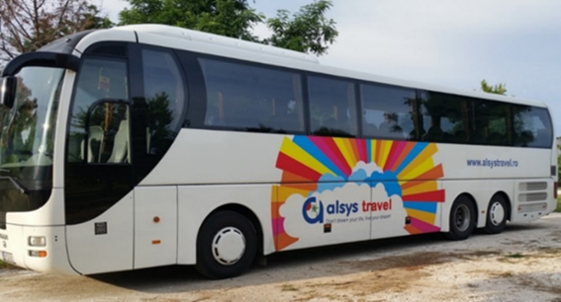**De aici revenim spre Bucuresti, unde vom ajunge seara, în functie de trafic si conditiile meteo.**

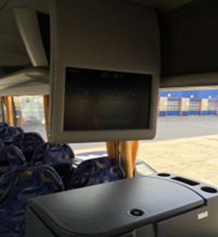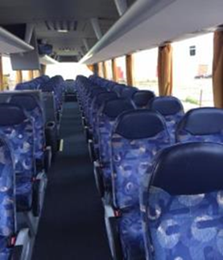

**Nota:** Programul pe zile si ordinea vizitelor se pot modifica, respectand in totalitate vizitele mentionate în program.Categoria hotelurilor si a mijloacelor de transport este in conformitate cu normele locale.

**Tarifele sunt valabile pentru conditiile de mai sus.**

Modificarea perioadei, a numarului de participanti sau a altor conditii, atrage dupa sine si modificari ale ofertei.

Agentia de turism **Alsys Travel** a fost infiintata in 2008, ca parte a grupului Alsys Data, o companie romaneasca ce se numara in acest moment printre cei mai mai importanti integratori de sisteme IT din Romania.

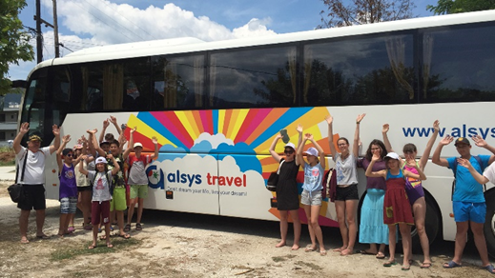In acest moment, cu peste 10 ani experienta in programe turistice, agentia Alsys Travel este una dintre cele mai stabile si sigure agentii de turism din Bucuresti.

**Alsys Travel** este o agentie care ofera servicii personalizate si de calitate pentru clientii sai , organizeaza vacante de vis, excursii culturale, city break-uri, croaziere, circuite si sejururi in destinatii variate din intreaga lume dar si un **atelier de creatie**, unde poti invata sa realizezi obiecte decorative, bijuterii, accesorii, picturi ,muzica,dans ,teatru,circ si multe altele.

**Alsys Travel te invita sa descoperi frumusetea lumii si a artei, intr-un mod distractiv si relaxant.**